**Projet Casse-Brique**

**Lysa Gramoli – ClÉment Rouault**

# Spécifications

Dans cette partie, nous allons décrire les fonctionnalités de notre programme. Le programme doit pouvoir interagir avec l’utilisateur.

## Fonctionnalité liée à l’interaction avec l’utilisateur

Le jeu devra :

* Indiquer au joueur lorsqu’il aura gagné ou perdu
* Créer une partie
* Quitter une partie
* Indiquer le score du joueur
* Utiliser la caméra afin de savoir si le joueur souhaite aller à gauche ou à droite avec sa main

Le programme devra aussi respecter les règles du jeu :

* Lorsque la balle touche un mur ou le palet, elle rebondit
* Lorsque la balle touche une brique, elle rebondit et supprime la brique
* Lorsque la balle touche le mur du bas, le joueur perd un point de vie

## Interface graphique

L’outil utilisé pour la représentation graphique est OpenGL. Le jeu deux fenêtres :

* Une fenêtre de jeu : Elle comportera une zone où les briques seront affichées et une zone pour le palet.
* Une fenêtre pour la webcam

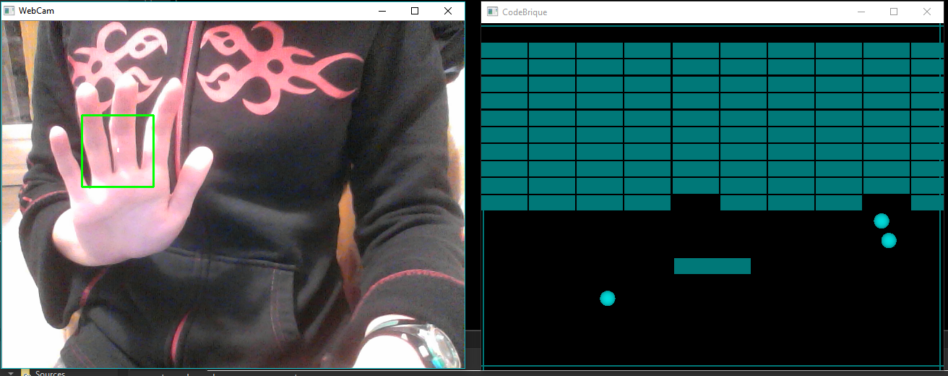

# Conception

## Diagramme des classes

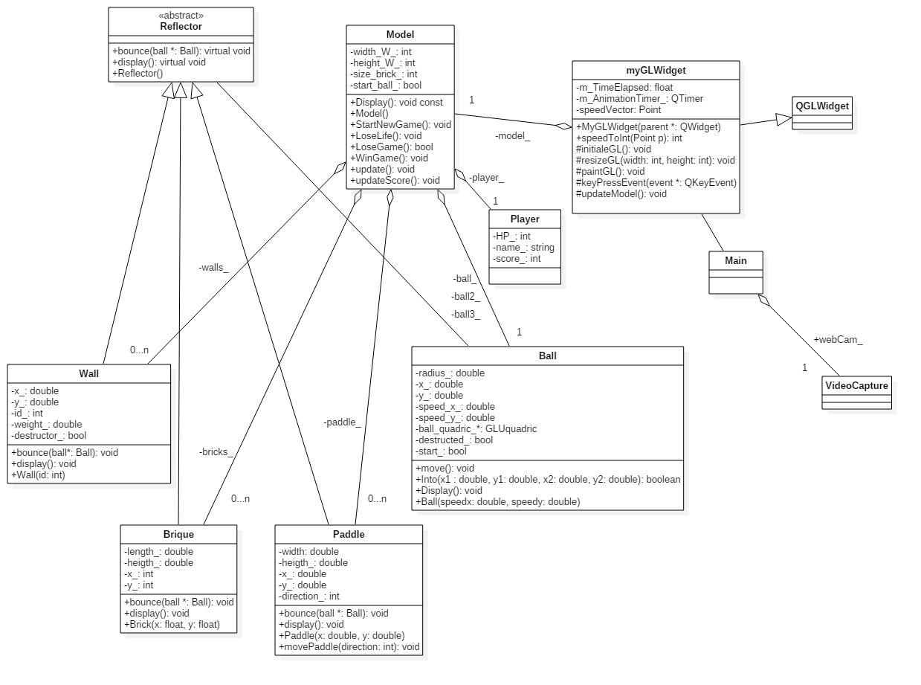

## Classes utilisées

* **MyGLWidget :**

Classe contenant une instance de Model, et permettant de gérer l’affichage des différents objets.

* **Model :**

Classe contenant tous les objets du jeu (briques, balles, palet, joueur, murs) et des variables nécessaires à certaines fonctions.

* **Reflector :**

Classe abstraite pour tous les objets sur lesquels les balles peuvent rebondir.

* **Brick :**

Classe représentant une brique. On retient la coordonné en bas à droite de la brique pour la positionner.

* **Paddle :**

Classe représentant le palet. On retient la coordonné en bas à droite de la brique pour le positionner.

* **Wall :**

Classe représentant les murs. On n’a finalement pas besoin de 4 instances de cette classe, et même pas besoin de cette classe pour jouer, mais nous l’avons gardée car elle contient la fonction de représentation des 4 murs.

* **Ball :**

Classe représentant une balle. On retient la coordonné du centre de la balle pour la positionner.

* **Player :**

Classe représentant les données d’une partie en cours.

# Finalisation

L’application finale permet de commencer une partie dès qu’elle est lancée. Les balles bougent et les collisions avec les briques et les murs fonctionnent bien. Le paddle renvoie la balle dans une direction dépendant de l’endroit où la balle touche le paddle, mais pas de manière satisfaisante. Il y a un bug lorsque le joueur bouge le palet et intercepte la balle avec le côté du palet à un instant particulier : la balle reste bloquée sur le paddle pendant quelques instants. Nous avons réduit la marge dans laquelle ce bug arrivait, et il est très difficile de le reproduire maintenant.

Le paddle peut être dirigé de deux façon. En appuyant sur les touches directionnelles droite et gauche le paddle se dirige dans une des directions, puis s’arrête lorsqu’il atteint le bord ou qu’on appuie sur haut. On peut également le diriger via la caméra dans le rectangle vert qui détecte les mouvements. Ce mode de contrôle ne marche pas bien et déplacer le paddle d’un bout à l’autre de l’écran est laborieux.

Lorsqu’une balle touche le mur du bas, on retire un point de vie au joueur. Il y a un problème lorsque plus de une balle touchent le mur du bas en même temps : un seul point de vie est retiré.